

**Al Qalam: Jurnal Ilmiah Keagamaan dan Kemasyarakatan**

<https://jurnal.stiq-amuntai.ac.id/index.php/al-qalam>

**P-ISSN: 1907-4174; E-ISSN: 2621-0681 DOI : 10.35931/aq.v16i5.1125**

**PENERAPAN TEKNOLOGI BLOCKCHAIN PADA TRANSAKSI ONLINE SHOP**

**Prayitno Wiriyo Susanto1, Wahid Miftahul Ashari2\***

Fakultas Ilmu Komputer, Program Studi Ilmu Komputer, Universitas Amikom Yogyakarta, Jl.Ring Road Utara, Ngringin, Condongcatur, Kec.Kab.Depok, Kab.Sleman, Daerah Istimewa Yogyakarta,Indonesia.

prayitno.s@students.amikom.ac.id, [wahidashari@amikom.ac.id](mailto:2wahidashari@amikom.ac.id)

**ABSTRAK**

*Situs web blockchain adalah platform yang menggunakan teknologi blockchain untuk menyediakan layanan yang aman, transparan, dan terdesentralisasi. Penelitian ini bertujuan untuk merancang dan mengembangkan website berbasis blockchain yang memanfaatkan keunggulan teknologi tersebut untuk meningkatkan keamanan data dan memudahkan interaksi antar pengguna tanpa membutuhkan pihak ketiga sebagai perantara. Pada tahap desain dilakukan analisis kebutuhan dan dilakukan pemilihan platform blockchain yang sesuai dengan tujuan website. Selain itu, desain antarmuka pengguna yang responsif dan intuitif juga diperhatikan untuk menjamin kenyamanan pengguna dalam berinteraksi dengan website.Dalam penelitian ini, kami mengimplementasikan blockchain sebagai sistem manajemen transaksi yang berfungsi untuk merekam setiap transaksi yang terjadi pada website online shop. Setiap transaksi dienkripsi menggunakan algoritma perhitungan hash yang kuat, memastikan integritas data dan keamanan informasi pelanggan. Blockchain juga memberikan kemampuan untuk transparansi yang tinggi, yang memungkinkan pelanggan untuk melacak sejarah transaksi mereka dengan mudah. Hasil dari penelitian ini menunjukkan bahwa penerapan teknologi blockchain dengan perhitungan hash pada website online shop dapat meningkatkan tingkat keamanan, mengurangi risiko penipuan, dan meningkatkan kepercayaan pelanggan. Selain itu, transaksi yang dicatat dalam blockchain menjadi lebih efisien dan dapat diverifikasi secara cepat. Penelitian ini mengilustrasikan potensi besar teknologi blockchain dalam meningkatkan operasi bisnis online shop, sambil memastikan bahwa pelanggan merasa lebih aman dan dapat mempercayai platform tersebut. Dengan demikian, penerapan blockchain dengan perhitungan hash menjadi solusi yang relevan dalam menghadapi tantangan keamanan dan integritas data di era digital.*

*Kata Kunci: Blockchain; Website; Enkripsi; Algoritma; Teknologi*

# PENDAHULUAN

Seperti namanya yang terdiri dari 2 kata, yaitu block (blok) dan chain (rantai), blockchain memanfaatkan resource komputer untuk membentuk rantai blok yang berisi berbagai informasi. Setiap blok informasi ini akan saling terhubung satu sama lain , Blockcchain merupakan teknologi yang mendasari sejumalahm cryptocurrency digital Fitur-fitur blockchain, termasuk kekekalan, desentralisasi, transparansi, dan kemampuan audit transaksi lebih aman dan bukti kerusakan[1]. Sejumlah penelitian studi fokus pada peluang yang disediakan blockchain di berbagai domain aplikasi. Menjelaskan arsitektur blockchain, memberikan perbandingan di antara berbagai mekanisme konsensus dan membahas tantangan, termasuk privasi, skalabilitas ,interoperabilitas, konsumsi energi, dan masalah regulasi, blockchain adalah tempat penyimpanan data digital yang aman, transparan, dan juga permanent[2]. Kurang nya tenaga ahli dalam bidang blockchain menjadi kendala dalam penerapan teknologi ini. Blockchain telah menunjukkan kemampuan beradaptasi yang cukup besar dalam beberapa tahun terakhir karena berbagai sektor pasar mencari cara untuk menggabungkan kemampuannya ke dalam operasi mereka. Meskipun sejauh ini sebagian besar fokusnya adalah pada industri jasa keuangan, beberapa proyek di bidang terkait layanan lainnya seperti perawatan kesehatan menunjukkan hal ini mulai berubah. sistem keuangan tradisional, seperti bank dan bursa saham, menggunakan layanan blockchain untuk mengelola pembayaran, akun, dan perdagangan pasar online[3]. Misalnya, Singapore Exchange Limited, sebuah perusahaan induk investasi yang menyediakan layanan perdagangan keuangan di seluruh Asia, menggunakan teknologi blockchain untuk membangun akun pembayaran antar bank yang lebih efisien. Dengan mengadopsi blockchain, Singapore Exchange Limited memecahkan beberapa kesulitan, termasuk 2 pemrosesan batch dan rekonsiliasi manual dari beberapa ribu transaksi keuangan[4].

Dalam era digital yang semakin berkembang pesat, bisnis online shop telah menjadi salah satu sektor perdagangan terbesar dan paling menarik. Semakin banyak orang yang beralih ke pembelian online, ini menciptakan peluang besar bagi pedagang untuk mengembangkan bisnis mereka secara online. Namun, dengan perkembangan bisnis online, muncul pula tantangan baru terutama dalam hal keamanan, kepercayaan, dan transparansi dalam bertransaksi. Teknologi blockchain, yang pertama kali diperkenalkan bersama dengan cryptocurrency Bitcoin, telah mengubah paradigma dalam banyak aspek, termasuk di dunia e-commerce[5]. Dengan sifatnya yang terdesentralisasi dan keamanan yang tinggi, teknologi blockchain telah memungkinkan banyak aplikasi baru, salah satunya adalah penggunaan perhitungan hash dalam online shop. Dalam jurnal ini, kami akan menjelaskan penerapan teknologi blockchain dengan fokus pada penggunaan perhitungan hash pada website online shop. Blockchain adalah teknologi yang mendasari cryptocurrency seperti Bitcoin[2]. Ini adalah ledger digital terdesentralisasi yang mencatat semua transaksi dalam bentuk blok, yang kemudian dihubungkan satu sama lain dengan menggunakan teknik kriptografi. Setiap blok memiliki hash khusus yang mencerminkan isi dari blok sebelumnya, menciptakan rantai blok yang tidak dapat diubah. Inovasi utama dari teknologi blockchain adalah kemampuannya untuk menciptakan keamanan dan transparansi yang tinggi dalam lingkungan yang tidak terpercaya. Dalam konteks online shop, penerapan teknologi blockchain dapat mengatasi beberapa masalah penting[2]. Salah satunya adalah keamanan data pelanggan. Dengan menggunakan perhitungan hash, data pelanggan dapat dienkripsi dan dijamin keamanannya, sehingga mengurangi risiko peretasan dan pencurian data[1]. Selain itu, penggunaan blockchain juga dapat meningkatkan kepercayaan konsumen dengan memberikan transparansi penuh dalam rantai pasokan produk. Perhitungan hash adalah proses mengubah data masukan menjadi nilai hash yang bersifat unik. Hash adalah serangkaian angka dan huruf acak yang dihasilkan berdasarkan data masukan, dan bahkan sedikit perubahan dalam data masukan akan menghasilkan hash yang berbeda secara signifikan. Inilah yang membuatnya sangat berguna dalam konteks keamanan dan validasi data. Penerapan teknologi blockchain pada online shop memiliki banyak manfaat. Pertama-tama, ini meningkatkan keamanan data pelanggan dan transaksi[6]. Data sensitif seperti informasi pembayaran dan alamat pelanggan akan terlindungi dengan baik dari serangan peretas. Selain itu, dengan blockchain, pelanggan dapat dengan mudah memverifikasi keaslian produk, mengingat semua informasi mengenai produk tersebut tersedia secara transparan dalam rantai pasokan yang tercatat dalam blockchain. Selain itu, penggunaan teknologi blockchain juga dapat mengurangi biaya operasional[3]. Proses otomatis yang terjadi dalam blockchain dapat menghilangkan perantara yang mahal, seperti lembaga keuangan, dan mempercepat proses transaksi. Ini akan menguntungkan baik pedagang maupun konsumen. Dalam era digital yang terus berkembang, penerapan teknologi blockchain pada online shop dengan menggunakan perhitungan hash dapat membawa manfaat besar dalam hal keamanan, kepercayaan, dan efisiensi[7]. Penelitian ini akan membahas secara mendalam tentang bagaimana blockchain dapat diterapkan dengan sukses dalam konteks online shop dan bagaimana hal ini dapat mengubah cara kita bertransaksi secara online. Dengan penerapan yang tepat, teknologi ini memiliki potensi untuk mengubah paradigma dalam bisnis e-commerce dan menciptakan lingkungan yang lebih aman dan terpercaya bagi pedagang dan konsumen.Penelitian ini bertujuan untuk menginvestigasi implementasi teknologi blockchain dengan fokus pada perhitungan hash dalam website online shop. Kami akan mengevaluasi manfaat keamanan, kepercayaan, dan transparansi yang dihasilkan oleh penerapan teknologi ini. Selain itu, kami akan menganalisis potensi pengurangan biaya operasional yang dapat dicapai melalui integrasi blockchain[8].

# METODOLOGI PENELITIAN

**Tahapan Peneitian**

Tabel 1. Tahapan Penelitian

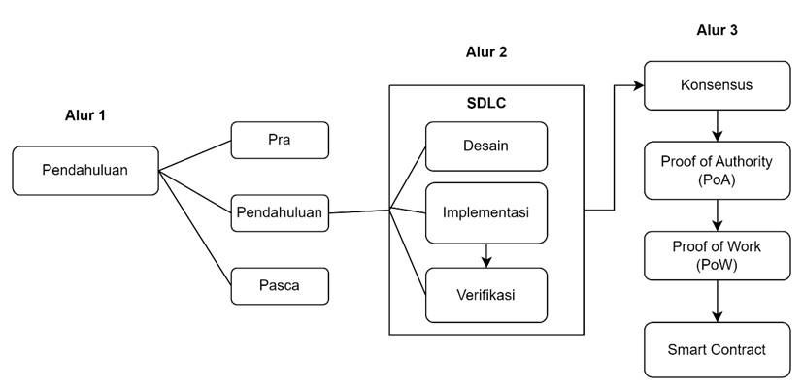

Identifikasi Masalah dan Pembatasan Problem Identification and Scope definition masalah keamanan data, integritas transaksi, atau efisiensi dalam bisnis online shop. Studi Literatur Literature Review lakukan penelitian literatur tentang teknologi blockchain, penggunaan perhitungan hash, dan aplikasinya dalam bisnis online shop. Perumusan Tujuan Penelitian Research Objectives Formulation mengukur peningkatan keamanan data dengan menerapkan teknologi blockchain Atau mungkin Anda ingin mengidentifikasi potensi pengurangan biaya operasional. Pengumpulan Data, Data Collection pengumpulan data transaksi, data keamanan, dan data lain yang relevan dari online shop yang diteliti. Implementasi Blockchain dan Perhitungan Hash Blockchain Implementation and Hash Calculation mplementasi teknologi blockchain pada website online shop yang diteliti. Jelaskan langkah-langkah teknis yang dilakukan untuk menerapkan blockchain, khususnya dalam perhitungan hash.Diskusi Hasil Results Discussion Diskusikan hasil penelitian, temuan yang didapat, dan implikasi praktisnya.

**Metode Penelitian**

Dalam penelitian ini saya menggunakan 4 metode yang memiliki fungsinya masing masing yaitu : Konsensus Penambahan bolok number baru dan juaga perhitungan nilai hansh sebelumnya agar stau pesann dan pesanan yang kan datang meiliki niai hash yang berbeda pada saat melakukan transaksi tersebut.

Proof of Authority (PoA) Membantu dalam menciptakan urutan waktu yang konsisten dan memberikan referensi waktu untuk aktivitas di dalam blockchain, penting untuk mencegah duplikasi atau manipulasi transaksi dan memastikan bahwa blok-blok yang dibuat dalam blockchain memiliki urutan yang akurat.

Proof of Work (PoW) Mencari nilai nilai nol yang memenuhi syarat proof of Work, menggunakan perhitungan algoritma SHA256 untuk menghitung nilai hash dari produk yang telah di proses pada tahap transakasi agar menemukan niai hash nya.

Smart Contract Menghitung nilai variable data pada programblockchain, dan nilai hash dari blok data. Dan juga data ini enjadi satu plekngkap dengan metode PoA.

1. Penetuan Pesan Yang Akan di Enkripsi

Pada bagian ini Pesan yang akan di eksekusi adalah, “Transaksi 1, 6 Item”.

1. Fungsi SHA256

Perhitungan nilai hash pada proses transaksi dalam penemuan kode unik dari setiap pesanan yang masuk. SHA : Secure Hash Agoritme,

1. 256 : jumlah Bit yang akan dikeluarkan sebagai output,
2. Bit : 01101011010101010100001010101 (sebanyak 256 atau 64 karakter)
3. 4 bit = satu karakter, missal: 0110 = 6, 1011 = B

Jadi, SHA 256 adalah fungsi matematris yang mengubah input apaun itu, menjadi outpus sepanjang 256 bit atau 64 karakter. Atau dengan kata lain fungsi hash dalam program ini adalah untuk memberikan kode unik kepada setiap pesanan yang telah di tahap pembayaran, agar tidak terjadi kesalahan saat pengirimann ke pelanggan.

1. Mencari Nilai Biner

Nilai biner ditentukan berdasarakan pesan yang ingin di eksekusi

T : 01010100 1 : 00000001

, : 00101100 , : 00101100

spasi : 00100000 spasi : 00100000

r : 01110010 6 : 00000110

a : 01100001 Spasi : 00100000

n : 01101110 I : 01001001

s : 01110011 t : 01110100

a : 01100001 e : 01100101

k : 01101011 m : 01101101

s : 01110011

i : 01101001

spasi : 00100000

Gambar 1. Biner

1. Proses Enkripsi

Pada prosen enkripsi ini dilakukan oleh sitem yang mana saat konsumen tingal menerima kode unik yang telah dibuatkan, tahapannya sebagai berikut :

1. Konversi string ke representasi biner Konversi string "Transaksi 1, 6 Item" ke representasi biner,
2. Padding (Pengisian) Karena SHA-256 mengolah data dalam bentuk blok 512-bit, kita perlu mengisi data input menjadi kelipatan 512-bit,
3. Penambahan Panjang Pesan, Tambahkan panjang pesan asli (sebelum padding) dalam bentuk biner sebagai 64-bit terakhir. Jika pesan lebih dari 64 bit, gunakan hanya 64-bit terakhir dari panjang pesan,
4. Inisialisasi konstanta awal yang digunakan dalam proses hash. Konstanta ini didefinisikan oleh spesifikasi SHA-256,
5. Proses Hash Proses hash dilakukan dalam 64 iterasi menggunakan berbagai fungsi logika seperti AND, OR, XOR, dan pergeseran bit.

# ANALISIS DAN PEMBAHASAN

Pembuatan program HTML transaksi berbasis teknologi blockchain, dan pada program ini menggunakan bahasa pemerograman Java Script. Tampilan interface dapat dilihat pada gambar ggg beserta penjelasan lengkapnya. Program dapat mengubahn data pemesanna menjadi nilai unik hash, untuk membedakan antara pesanan satu dan lainnya, Cara melakukan prosen enskripsi data dalam blokchain, memasukkan item kedaam keranjang kemudian lanjut keproses transaksinya. Hasil dari perhitungan nilai hash tersebut menghasilkian niai unik berupa capuran angka dan huruf yang menjadi tanda dari setiap tansaksi. Dari setiap, produk yang telah dilakukan pemberian nilai unik tersebut tidak di temukan adanya kesamaan kode mensipun item yang di beli sama dan waktu transaksi juga ikut tercatat.

**Hasil Pengembangan Bolckchain**

Hasil pengembangan dari program HTML online shop dalam penerpan kemanan blockchain pada sektor pengamanan transaksi, Program HTML ini telah menerapkan konsensus algoritma separti Proof of Authority (PoA) mencatat kapan waktu transaksi tersebut terjadi, Proof of Work (PoW) memberikan nilai unik hash dalam keamanan blockchainya berdasarkan jumlah item yang dibeli, wkatu pemesan, dan total haraga yang dibeli, Smart Contract memberikan waktum perhitungan nilai hash yang lebih efisien dan menghemat waktu tanpa harus kita yang menghitungnya secara manual.

**Matematris**

Perhitungan nilai hash pada proses transaksi dalam penemuan kode unik dari setiap pesanan yang masuk;

SHA : Secure Hash Agoritme,

256 : jumlah Bit yang akan dikeluarkan sebagai output,

Bit : 01101011010101010100001010101 (sebanyak 256 atau 64 karakter)

4 bit = satu karakter, misal: 0110 = 6, 1011 = B

Jadi, SHA 256 adalah fungsi matematris yang mengubah input apaun itu, menjadi output sepanjang 256 bit atau 64 karakter. Atau dengan kata lain fungsi hash dalam program ini adalah untuk memberikan kode unik kepada setiap pesanan yang telah di tahap pembayaran, agar tidak terjadi kesalahan saat pengirimann ke pelanggan.

Perhitungan SHA-256 dilakukan melalui beberapa langkah yang berulang untuk mengolah blok data menjadi hash value. Di sini, saya akan memberikan contoh perhitungan sederhana untuk string "Transaksi 1, 6 item" sebagai input. Harap diingat bahwa perhitungan SHA-256 sebenarnya melibatkan penggunaan bit-level operasi dan konstanta yang lebih kompleks, namun untuk tujuan demonstrasi, kami akan menggunakan pendekatan yang lebih sederhana.

1. Langkah 1: Konversi string ke representasi biner

Konversi string "Transaksi 1, 6 Item" ke representasi biner:

T : 01010100

r : 01110010

a : 01100001

n : 01101110

s : 01110011

a : 01100001

k : 01101011

s : 01110011

i : 01101001

spasi : 00100000

1 : 00000001

, : 00101100

spasi : 00100000

6 : 00000110

Spasi : 00100000

I : 01001001

t : 01110100

e : 01100101

m : 01101101

String "Transaksi 1, 6 Item" dalam bentuk biner:

01010100 01110010 01100001011011100111001101100001011010110111001101101001001000 00000000010010110000100000000001100010000001001001011101000110010101101101

1. Langkah 2: Padding (Pengisian)

Karena SHA-256 mengolah data dalam bentuk blok 512-bit, kita perlu mengisi data input menjadi kelipatan 512-bit. Pertama, tambahkan bit "1" di akhir data:

01010100 01110010 01100001011011100111001101100001011010110111001101101001001000 000000000100101100001000000000011000100000010010010111010001100101011011011

Kemudian, lakukan padding dengan menambahkan bit "0" hingga panjangnya menjadi 448-bit (512 - 64 = 448). Hasilnya akan menjadi sebagai berikut:

01010100011100100110000101101110011100110110000101101011011100110110100100100000000000010010110000100000000001100010000001001001011101000110010101101101100000000000000000000000 00000000 00000000 00000000 00000000

1. Langkah 3: Penambahan Panjang Pesan

Tambahkan panjang pesan asli (sebelum padding) dalam bentuk biner sebagai 64-bit terakhir. Jika pesan lebih dari 64 bit, gunakan hanya 64-bit terakhir dari panjang pesan. Dalam kasus ini, panjang pesan "Transaksi 1, 6 Item" dalam bentuk biner adalah 88 bit, jadi:

01101101 10000000 00000000 00000000 00000000 00000000 00000000 00000000

Panjang pesan: (88 dalam biner)

Tambahkan 64-bit panjang pesan ke data setelah proses padding:

01101101 10000000 00000000 00000000 00000000 00000000 00000000 00000000 00000000 00000000 00000000 00000000 00000000 00000000 00000000 00000000

1. Langkah 4: Inisialisasi Konstanta

Inisialisasi konstanta awal yang digunakan dalam proses hash. Konstanta ini didefinisikan oleh spesifikasi SHA-256.

1. Langkah 5: Proses Hash

Proses hash dilakukan dalam 64 iterasi menggunakan berbagai fungsi logika seperti AND, OR, XOR, dan pergeseran bit. Saya akan menyajikan hasil akhir hash dari perhitungan ini:

Hasil akhir dari proses hash:

901dc8328c1c0a0c33cdf7d1caa84a50ab8e65daffea01e5af38ca7c5f168f6b

Itulah contoh sederhana perhitungan SHA-256 manual untuk string "Transaksi 1, 6 Item ".

Table 2. Flowchat

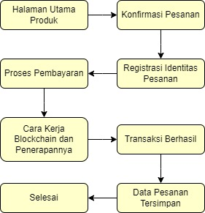

**Tampilan Interface**

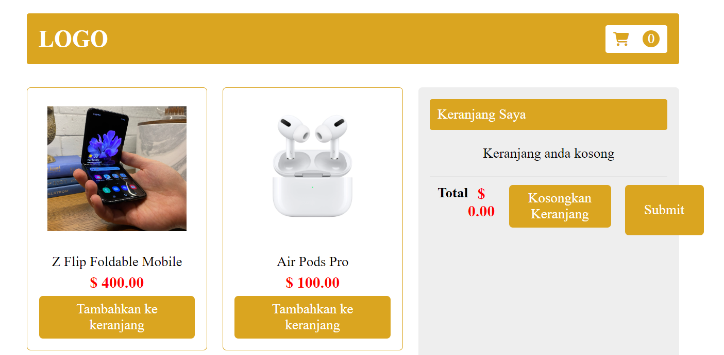

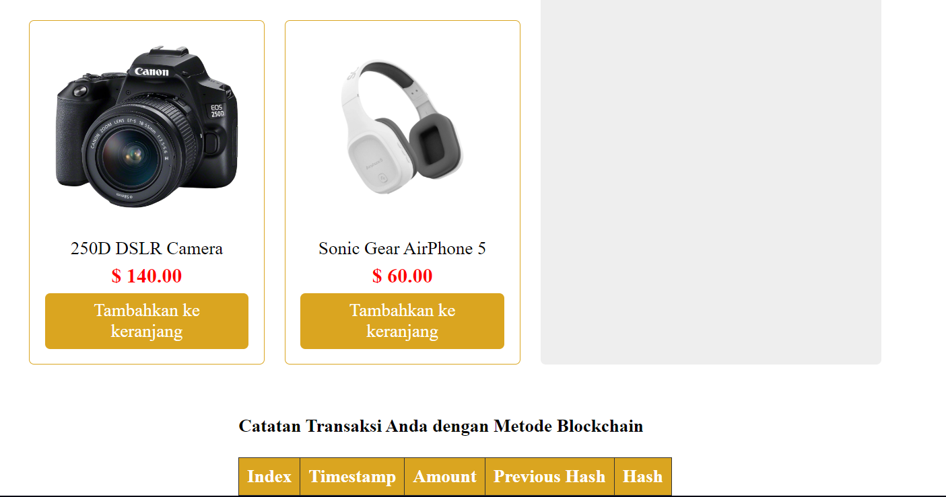

Gmabar 2. Tampilan menu utama

Fungsi setiap menu

* 1. klik tambah ke keranjang,
  2. list produk yang ada dalam keranjang,
  3. total harga yang ada dalam keranjang,
  4. submit atau cekout barang yang ingin di beli,
  5. hapus produk dalam keranjang.

Barang yang telang masuk kedalam peroses pembayarn maka data setiap peroduk tersebut akan di hitung mengunakan perhitungan sha256 dengan metode kemanan blockchain.

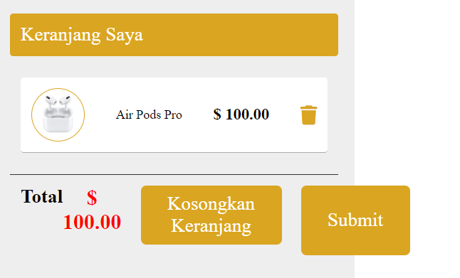

Gambar 3. Keranjang Saya

Tabel 3. Icon Pada keranjang saya

|  |  |
| --- | --- |
| **Icon** | **Fungsi** |
| Keranjang Saya | Menyimpan Produk yang ditambahkan kedalam keranjang setelah mengklik tamabah kedalam keranjang dan juga dalam keranjang ini menampilkan harga yang di masukkan kedalam keranjang ini. |
| Total Harga | Menghitung total harga semua item yang ada di dalam keranjang. |
| Kosongkan Keranjang | Menghapus seluruh item yang telah dimasukkan kedalam keranjang saya. |
| Submit | Melanjutkan proses ketahap selanjutnya yaitu tahap selanjutnya yaitu, proses pengamanan data item berdasarkan pesanan menggunakan blockchain dengan perhitungan HASH. |

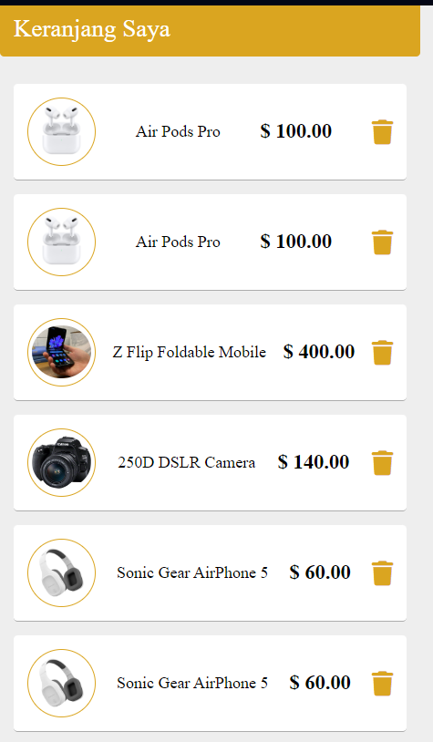

Gambar 4. Icon tempat sampah

|  |  |
| --- | --- |
| **Icon** | **Fungsi** |
| Tempat Sampah | Menghapuas atau membuang salah satu item dari dalam keranjang saya. |

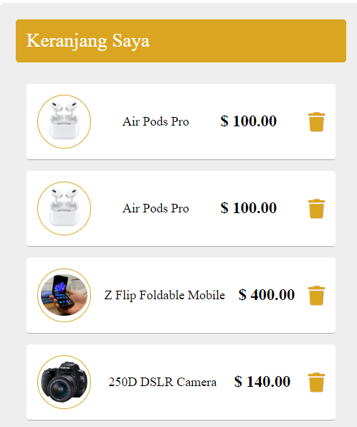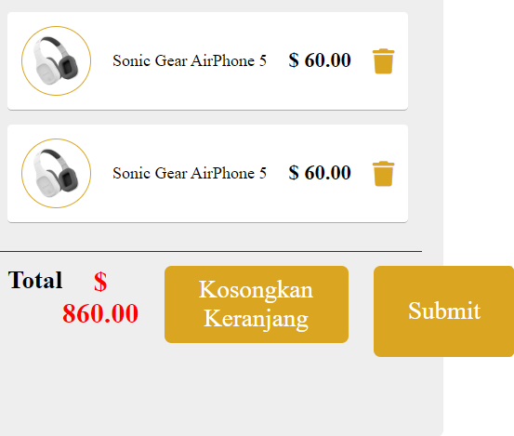

Gambar 5. Transaksi 1

Pada transaksi 1(satu) tersebut item yang dimasukkan kedalam keranjang berupa dua airpod pro, satu z flip, satu DSLR, dan 2 Airphone dengan total harga keseluruhan $860,00.

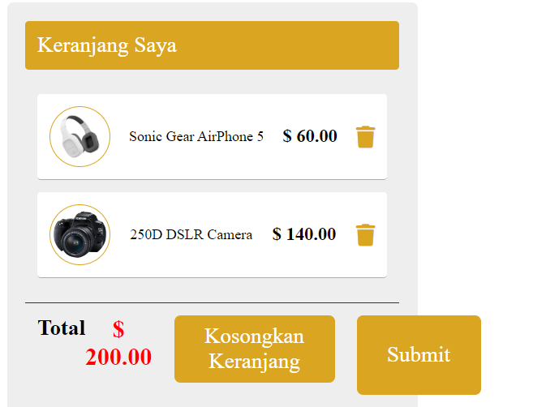

Gambar 6. Transaksi 2

Pada teransaksi kedua ini item yang dimaukkan kedalam keranjang berupa satu aiphone dan satu DSLR dengan total harga keseluruhan $200,00.

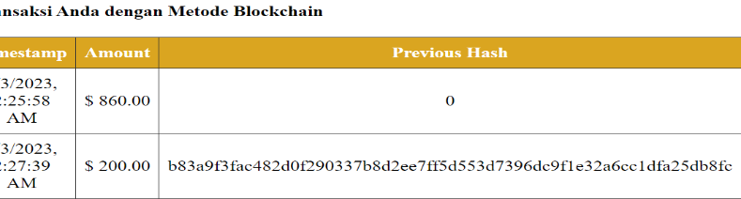

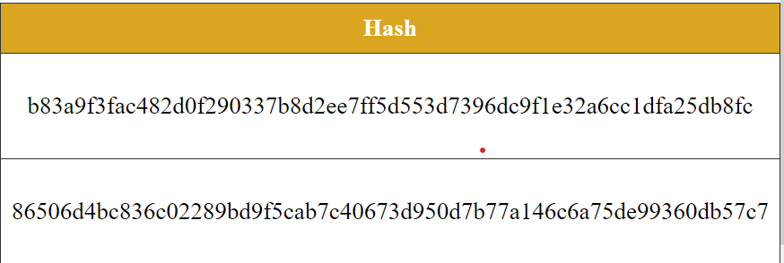

Gambar 7. Niai hash

Table 4. Fungsi Hash

|  |  |
| --- | --- |
|  | **Fungsi** |
| **Index** | Nomor anrtian transaksi |
| **Timestep** | Menapilkan waktu saat item di submit |
| **Amount** | Jumlah keseluruhan total haraga yang telah dibeli. |
| **Previous** | Menghitung nilai sebelumnya agar tidak terjadi kesaman. |
| **Hash** | Nilai untuk membedakan pemesanan agar tidak tertukar dengan pemesanan lain yang itemnya sama persis contoh simple resi expedisi. |

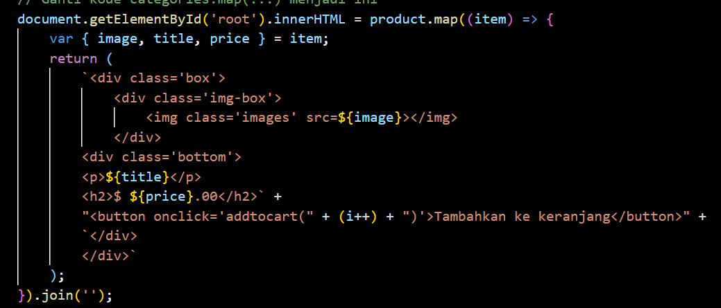

Gambar 8. Item Produk

Funcion pada gambar 8 berfunggsi untuk penggunaan .map() untuk membuat elemen HTML dengan menggunakan data dari array product. Kode ini digunakan untuk menghasilkan tampilan produk berdasarkan data yang ada dalam array product.

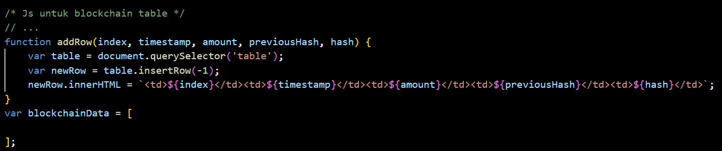

Gambar 9. Js Blockchain Table

Berfungsi untuk addRow(index, timestamp, amount, previousHash, hash) dalam kode yang Anda berikan adalah untuk menambahkan baris (row) ke dalam sebuah tabel HTML.

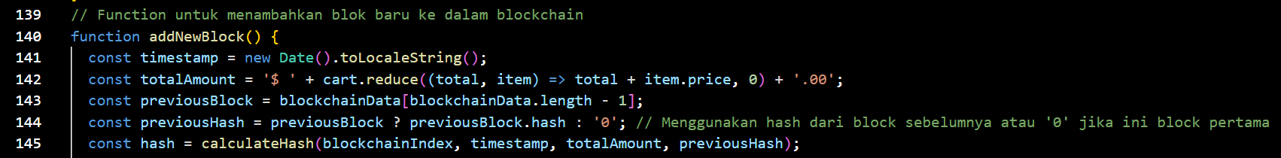

Gambar 10. Menambah Blok Baru

Fungsi addNewBlock() dalam kode yang Anda bagikan bertujuan untuk menambahkan blok baru ke dalam blockchain.

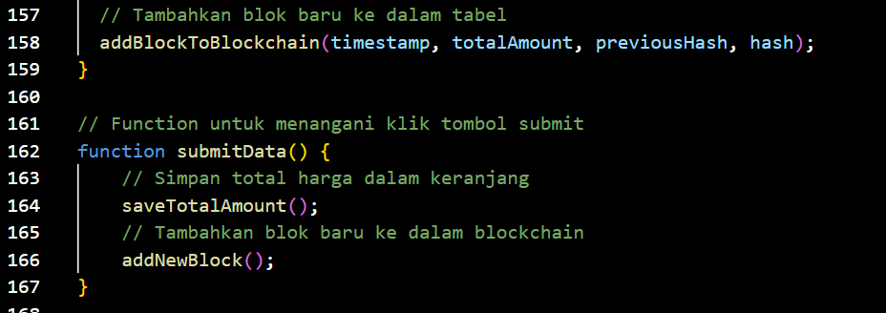

Gambar 11. Blok Baru

Berfungsi untuk untuk menambahkan blok baru ke dalam blockchain. Namun, secara teknis, kode fungsi ini tidak dijelaskan dalam detail. Fungsi ini memerlukan empat argumen: timestamp (waktu), totalAmount (jumlah total), previousHash (hash blok sebelumnya), dan hash (hash blok yang akan ditambahkan). Fungsi ini kemungkinan harus menjalankan beberapa operasi terkait blockchain, seperti validasi data, menambahkan blok baru ke dalam struktur data blockchain, dan lainnya. Namun, kode tersebut tidak menunjukkan implementasi detailnya.

# KESIMPULAN

Teknologi Blockchain memberikan tingkat keamanan yang tinggi melalui penggunaan kriptografi yang kuat. Data yang disimpan di blockchain sulit untuk dimodifikasi atau dimanipulasi karena setiap blok terhubung secara kriptografis dengan blok sebelumnya. Hal ini sangat mempersulit pihak yang tidak berkepentingan untuk mengubah data. Blockchain menggunakan enkripsi yang kuat dan mekanisme konsensus untuk memastikan integritas data. Hal ini membuat transaksi online menjadi lebih aman dan dapat dipercaya, mengurangi risiko kecurangan dan pemalsuan. Blockchain memungkinkan pelacakan yang akurat dan transparan terhadap asal-usul produk. Konsumen dapat memeriksa jejak produk dari produsen hingga tangan mereka sendiri, membantu dalam memerangi barang palsu dan memastikan keberlanjutan produk. Dengan catatan transaksi yang tersimpan di blockchain, konsumen dan pengecer dapat memiliki akses langsung ke data yang dapat diverifikasi. Ini meningkatkan kepercayaan konsumen terhadap toko online dan produk yang mereka beli. Blockchain dapat mengurangi biaya transaksi dengan menghilangkan perantara dalam beberapa kasus, seperti pembayaran lintas batas. Ini menguntungkan baik pengecer maupun konsumen. Smart contracts pada blockchain memungkinkan otomatisasi transaksi berdasarkan kondisi tertentu. Ini dapat digunakan untuk mengatur pembayaran, pengiriman, atau pengembalian dana tanpa perlu keterlibatan manusia.

**UCAPAN TERIMAKASIH**

Ucapan syukur saya ucapakan terimakasih kepada “ALLAH SWT” karena dengan ridoh dan nikmat iman dan Kesehatan, Skripsi ini dapat selesai tepat pada waktunya. Keluaraga besar saya terutama kedua orang tua ibu dan ayah yang telah mendukung apapun yang saya lakukan selama tidak keluar dari jalur kesesatan, kakak dan adika saya yang seau memberikan semangat dan motivasi. Terima kasih kepada dosen pembimbing, yang mana telah meluangkan dan memberikan waktu yang fleksibel bagi mahasiwa bimbingannya. Kepada sahabat dan teman-teman saya dari Sulawesi, Papua, Yogyakarta, Surabaya, dan Jakarta. Yang telah mendorong saya untuk menyeesaikan skripsi ini lebih awal dari waktu target sebelumnya, yang saya tidak bisa menyebutkan Namanya satu persatu. Kepada seponsor maupun donator yang telah banyak memberikan saya modal di next level setelah kuliah

# DAFTAR PUSTAKA

[1] A. A. Monrat, O. Schelén, and K. Andersson, “A survey of blockchain from the perspectives of applications, challenges, and opportunities,” IEEE Access, vol. 7, pp. 117134–117151, 2019, doi: 10.1109/ACCESS.2019.2936094.

[2] Z. Zheng, S. Xie, H. Dai, X. Chen, and H. Wang, “An Overview of Blockchain Technology: Architecture, Consensus, and Future Trends,” Proc. - 2017 IEEE 6th Int. Congr. Big Data, BigData Congr. 2017, pp. 557–564, 2017, doi: 10.1109/BigDataCongress.2017.85.

[3] P. N. Kunchur, P. Pujar, K. Hiremath, A. Budnimath, S. Bangarashetti, and V. Pandurangi, “Blockchain Technology in Healthcare,” JNNCE J. Eng. Manag., vol. 5, no. 1, p. 15, 2021, doi: 10.37314/jjem.2021.050103.

[4] M. O. Augusta, C. P. Oktaviandi Syeira, and A. Hadiapurwa, “Penggunaan Teknologi Blockchain Dalam Bidang Pendidikan,” Produktif J. Ilm. Pendidik. Teknol. Inf., vol. 5, no. 2, pp. 437–442, 2022, doi: 10.35568/produktif.v5i2.1259.

[5] M. J. M. Chowdhury, A. Colman, M. A. Kabir, J. Han, and P. Sarda, “Blockchain Versus Database: A Critical Analysis,” Proc. - 17th IEEE Int. Conf. Trust. Secur. Priv. Comput. Commun. 12th IEEE Int. Conf. Big Data Sci. Eng. Trust. 2018, pp. 1348–1353, 2018, doi: 10.1109/TrustCom/BigDataSE.2018.00186.

[6] R. Oktafiani, E. I. H. Ujianto, and R. Rianto, “Kombinasi Algoritma Kriptografi Vigenere Cipher dan SHA256 untuk Keamanan Basis Data,” J. Sist. Komput. dan Inform., vol. 4, no. 3, p. 433, 2023, doi: 10.30865/json.v4i3.5583.

[7] S. Sunardi, A. Fadlil, and N. M. P. Kusuma, “Implementasi Data Mining dengan Algoritma Naïve Bayes untuk Profiling Korban Penipuan Online di Indonesia,” J. Media Inform. Budidarma, vol. 6, no. 3, p. 1562, 2022, doi: 10.30865/mib.v6i3.3999.

[8] G. Foroglou and A. L. Tsilidou, “Further applications of the blockchain,” Conf. 12th Student Conf. Manag. Sci. Technol. Athens, no. MAY, pp. 0–8, 2015.

[9] AHMED AFIF MONRAT , OLOV SCHELÉN, AND KARL ANDERSSON. "A Survey of Blockchain From the Perspectivesof Applications, Challenges, and Opportunities", IEEE Access Vol 7, 2019, DOI: 10.1109/ACCESS.2019.2936094.

[10]. Qurotul Aini, Untung Rahardj, Nuke Puji Lestari Santoso, Anggun Oktariyani "APLIKASI BERBASIS BLOCKCHAIN DALAM DUNIA PENDIDIKAN DENGAN METODE SYSTEMATICS REVIEW", CESS (Journal of Computer Engineering System and Science), Vol. 6 No. 1 Januari 2021.

[11] Ade Chandra Nugraha "PENERAPAN TEKNOLOGIBLOCKCHAIN DALAM LINGKUNGAN PENDIDIKAN", ISSN: 2548-8082/ E-ISSN 2615-6350 Vol.4 No.1 Edisi 2020

[12] Muhamad Oka Augusta, Celline Putriana Oktaviandi Syeira , Angga Hadiapurwa, "PENGGUNAAN TEKNOLOGI BLOCKCHAIN DALAM BIDANG PENDIDIKAN", ISSN: 2548-8082/ E-ISSN 2615-6350, Vol 5 No. 2 Edisi 2021

[13] Dede Irmayanti, Ismi Kaniawulan, "PERENCANAAN STRATEGIS SISTEM INFORMASI DI SEKOLAH TINGGI TEKNOLOGI XYZ PURWAKARTA", ISSN: 2548-8082/ E-ISSN 2615-6350, Vol.4 No.1 Edisi 2020.

[14] Suharni, "UANG ELEKTRONIK (E-MONEY) DITINJAU DARI PERSPEKTIF HUKUM DAN PERUBAHAN SOSIAL", Jurnal Spektrum Hukum, Vol. 15/No. 1/April 2018.

[15] Giulio Caldarelli, "Understanding the Blockchain Oracle Problem: A Call for Action", Published: 29 October 2020.

[16] Dian Budi Santoso, Anis Fuad, Guntur Budi Herwanto, Ahmad Watsiq Maula, "BLOCKCHAIN TECHNOLOGY IMPLEMENTATION ONMEDICALRECORDS DATA MANAGEMENT: A REVIEW OF RECENT STUDIES", Jurnal Riset Kesehatan, 9 (2), 2020, 107 - 112, DOI: 10.31983/jrk.v9i2.5742.

[17] Maria Rona L. Perez, Dr. Bobby Gerardo, Ruji Medina, Ph.D., "Modified SHA256 for Securing Online Transactions based on Blockchain Mechanism", 978 – 1 – 5386 – 7776 – 4/18/$31.00 ©2018 IEEE

[18] SHUAI WANG, GUIXIN YE1, MENG LI, LU YUAN, ZHANYONG TANG, HUANTING WANG, WEI WANG, FUWEI WANG, JIE REN, DINGYI FANG, AND ZHENG WANG, "Leveraging WebAssembly for Numerical JavaScript Code Virtualization", Digital Object Identifier 10.1109/ACCESS.2019.2953511.

[19] Taufik Hidayat, Rahutomo Mahardiko, "Data encryption algorithm AES by using blockchain technology: a review", Jurnal Dokumentasi dan Informasi, Vol. 42, No. 1, 2021, DOI: 10.14203/j.baca.v42i1.643.

[20] ZEINAB SHAHBAZI AND YUNG-CHEOL BYUN, "Machine Learning-Based Analysis of Cryptocurrency Market Financial Risk Management ", Digital Object Identifier 10.1109/ACCESS.2022.3162858, date of current version April 13, 2022.